**BỘ GIÁO DỤC VÀ ĐÀO TẠO**

**TRƯỜNG ĐẠI HỌC SƯ PHẠM TP.HCM**

**KHOA CÔNG NGHỆ THÔNG TIN**

-----🙞🙜🕮🙞🙜-----



**BÁO CÁO ĐỒ ÁN HỌC PHẦN**

**Công nghệ NET**

*Tên đề tài: Web Bán Hàng*

Giáo viên hướng dẫn: Lương Trần Hy Hiến

Sinh viên thực hiện:

Lê Quang Huy – 43.01.104.070

Nguyễn Thái Sang – 43.01.104.150

Ngày 10 tháng 01 năm 2021

Phụ lục

1.Giới thiệu chương trình. 3

1.1 Giới thiệu chung 3

1.2 Mục đích: 3

1.3 Chức năng chương trình: 3

2. Chi tiết cấu trúc WEB 4

2.1 Các phần chính của Web 4

a. Giao diện chính, trang chủ: 4

b. Đăng kí/ đăng nhập: 4

c. Danh sách sản phẩm 6

d. Chi tiết sản phẩm: 8

e. Thông tin liên hệ 8

f. Giỏ hàng và tiến hành thanh toán. 9

g. Các hình thức thanh toán 10

h. Chi tiết thông tin người dùng : 10

i. Viết blog: 11

3. Tổng kết 12

**Phụ lục hình ảnh**

Image 1: Trang chu 4

Image 2: Trang chu 2 4

Image 3: Login , register 5

Image 4: Register 5

Image 5: login 6

Image 6: Menu brand 6

Image 7: List products 7

Image 8 : List products 2 7

Image 9: Product details 8

Image 10: Contact 8

Image 11: Cart empty 9

Image 12: Cart have product 9

Image 13: Payment 10

Image 14: Profile 11

Image 15 : Blog 11

1.Giới thiệu chương trình.

* 1. Giới thiệu chung

Web bán đồ thời trang là một trang Web thương mại điện tử để bán các loại quần áo, giày, các phụ kiện có số lượng hiếm và phiên bản giới hạn trên thế giới. Được viết trên nền tảng ASP.NET MCV/Core bao gồm các tính năng chủ yếu mà một Web thương mại điện tử cần có.

* 1. Mục đích:

Trang Web này được viết ra nhằm mục đích thực hiện báo cáo đồ án cuối kỳ môn Công nghệ NET của Trường đại học Sư Phạm TP.HCM.

Sau quá trình thực hiện trang Web cũng đã giúp các thành viên trong nhóm có nhiều kiến thức hơn về các tác vụ và các công nghệ cần áp dụng vào trong một trang Web viết trên nền tảng ASP.NET core là như thế nào, góp phần trau dồi kiến thức và kinh nghiệm trong qua trình học tập, cũng như ứng dụng được một phần những công nghệ và thư viện mà .NET hỗ trợ.

## 1.3 Chức năng chương trình:

Web bán hàng bao gồm một số chức năng cơ bản như sau :

* Đăng kí tài khoản
* Đăng nhập
* Chỉnh sửa thông tin user
* Xem lịch sử đặt hàng
* Chọn lựa sản phẩm vào giỏ
* Xem chi tiết sản phẩm
* Tìm kiếm sản phẩn theo tên
* Tìm kiếm theo khoản giá
* Thanh Toán
* Thanh toán Paypal
* Thanh toán trong nước
* Trang quản lý dành cho admin

# 2. Chi tiết cấu trúc WEB

2.1 Các phần chính của Web

1. Giao diện chính, trang chủ:

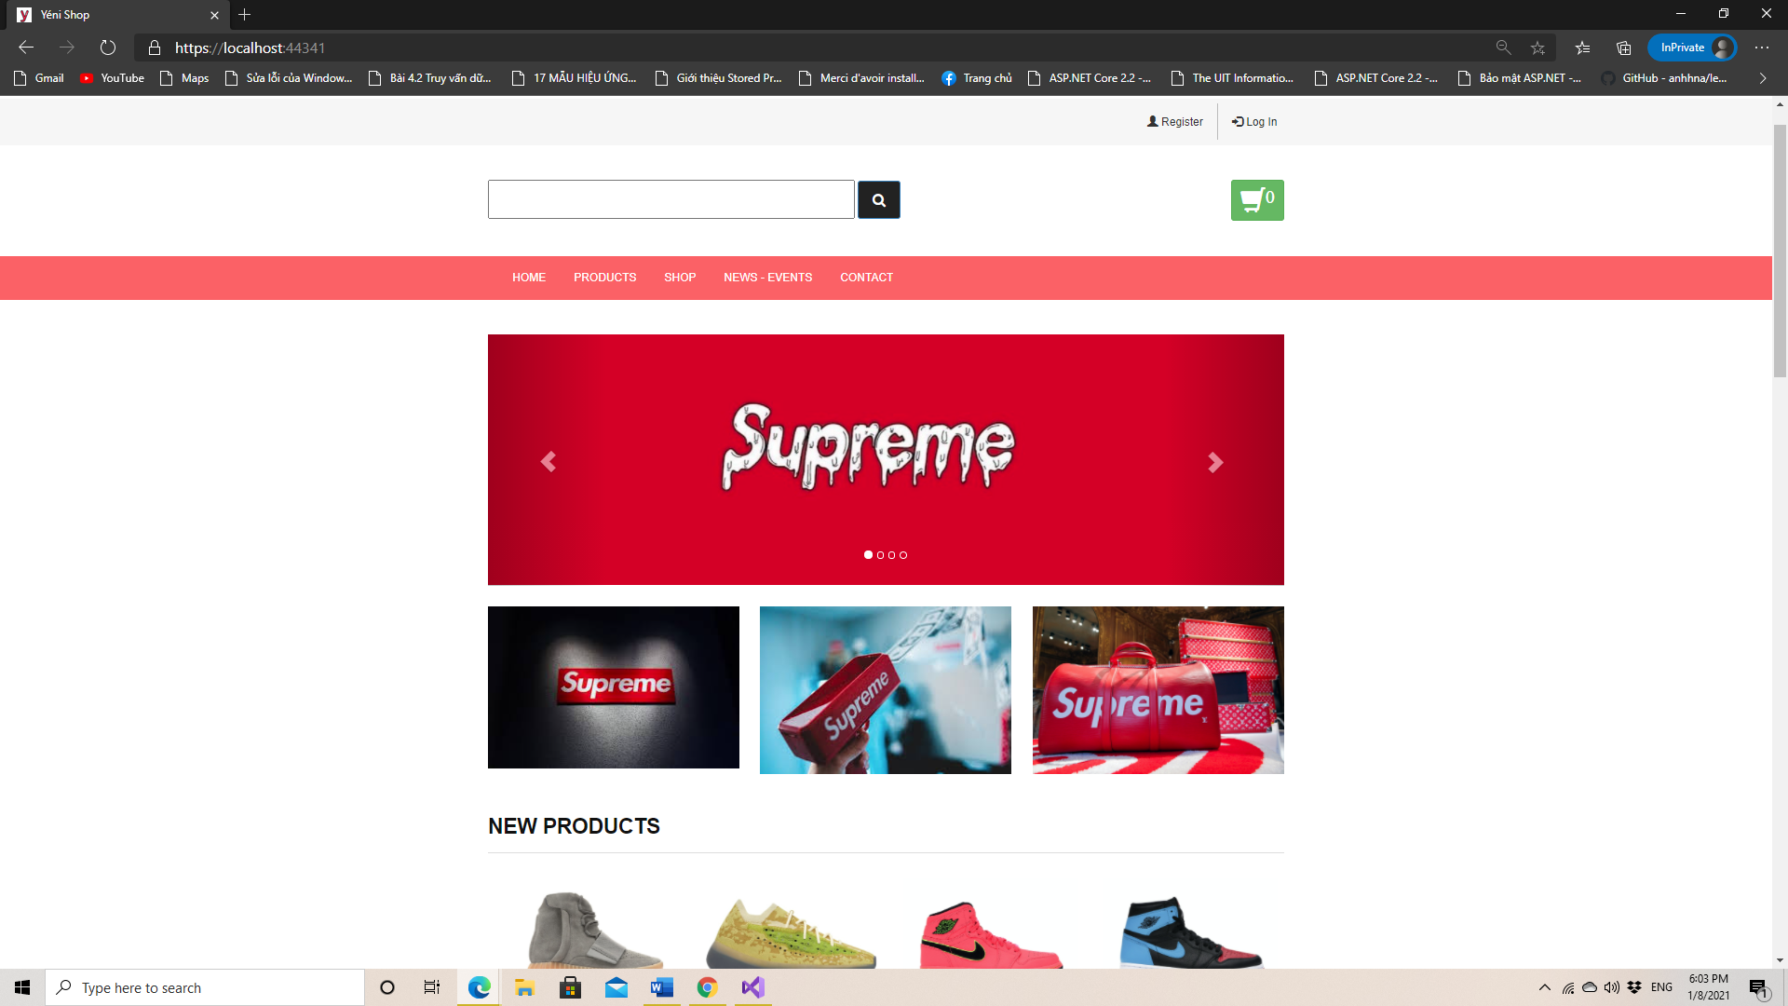

Image 1: Trang chu

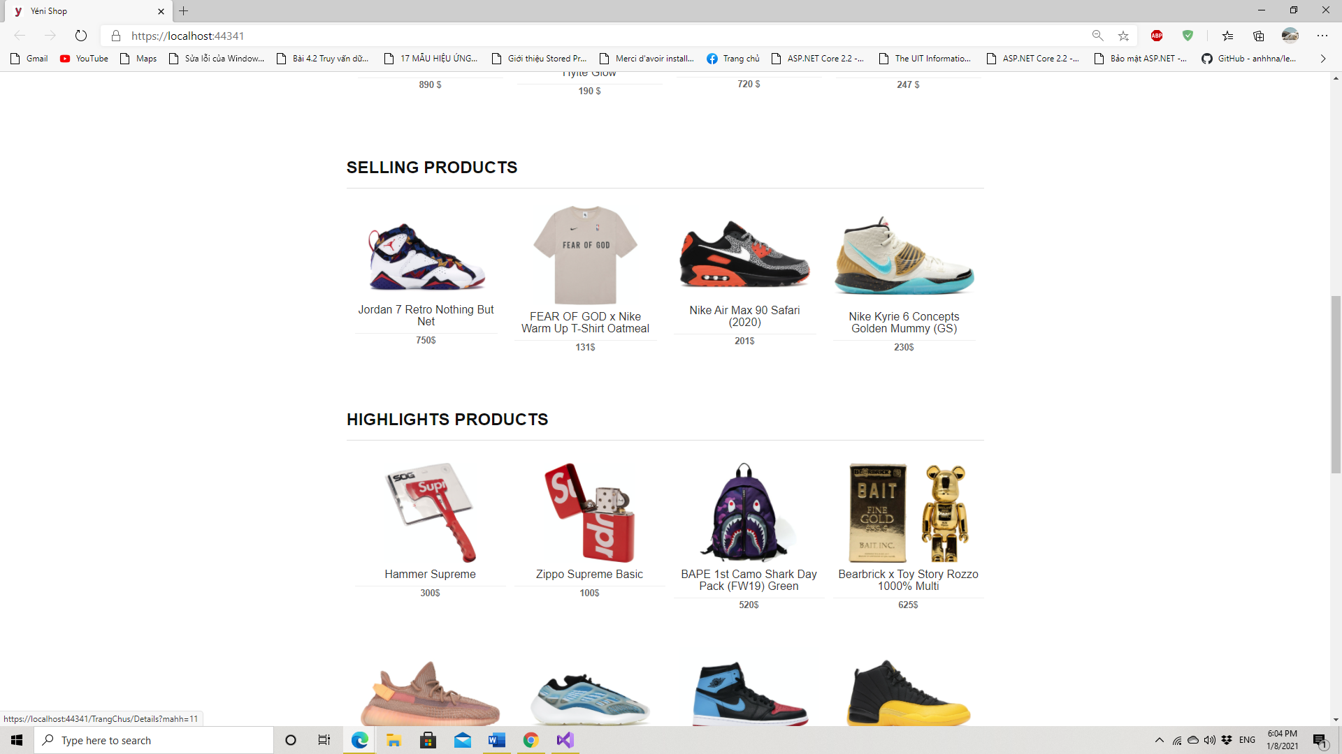

Image 2: Trang chu 2

1. Đăng kí/ đăng nhập:

Chọn Register hoặc Login trên góc trên bên phải trang:

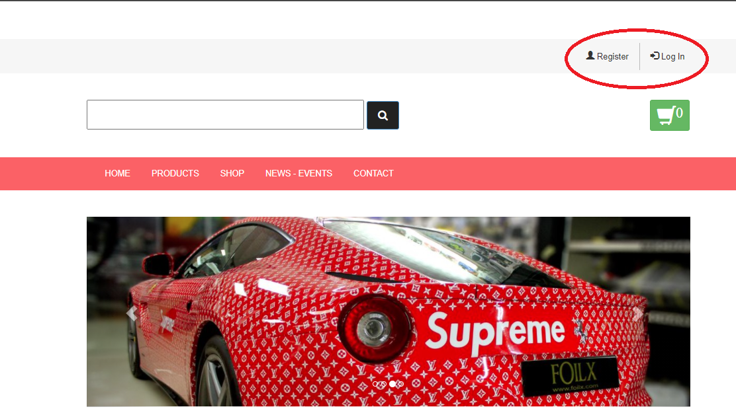

Image 3: Login , register

Để có thể tiến hành mua hàng và thanh toán thì người dùng cần phải đăng nhập vào tài khoản hoặc nếu chưa có tài khoản thì sẽ đăng nhập như sau.

Điền thông tin đăng kí theo form

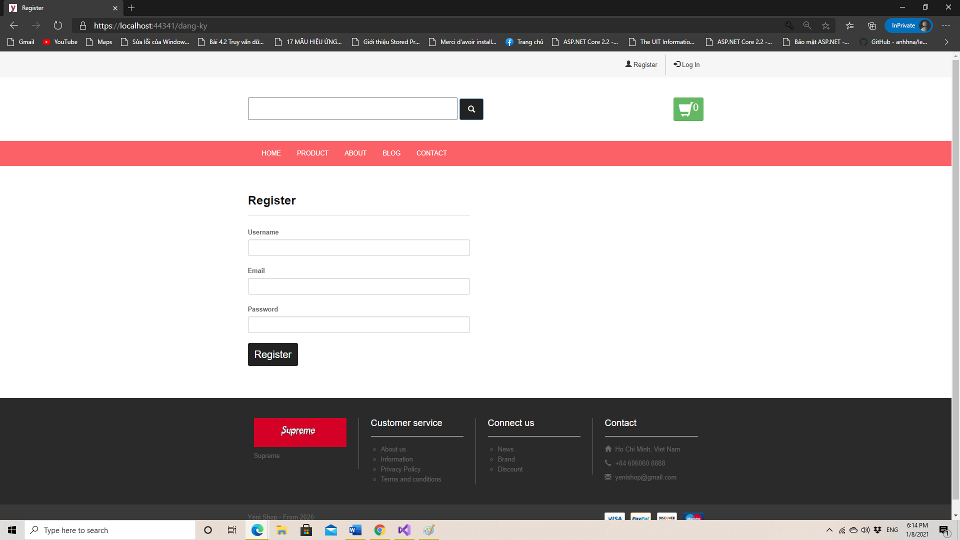

Image 4: Register

Sau đó nhấn đăng kí và tiến hành bước đăng nhập vào tài khoản vừa tạo hoặc tài khoản đã có.

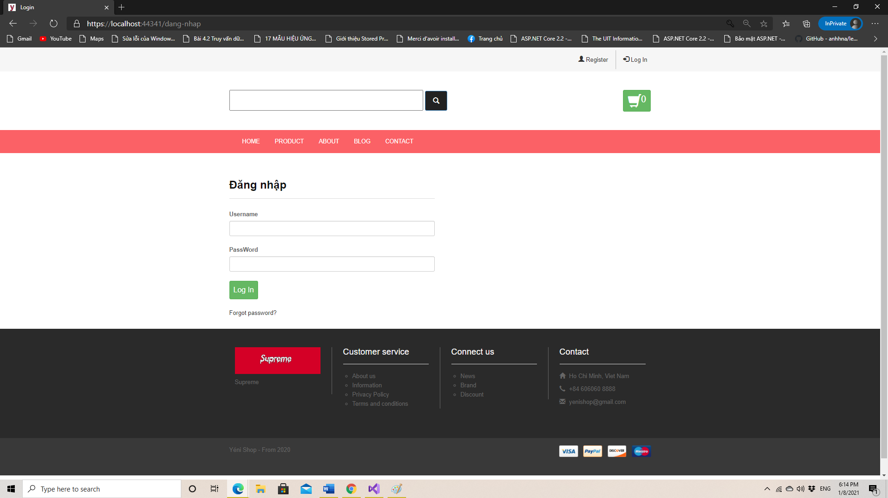

Image 5: login

1. Danh sách sản phẩm

Người dùng khi đăng nhập thành công thì đã có thể tiến hành các bước chọn sản sản phẩm cũng như tiến hành các công việc thanh toán.

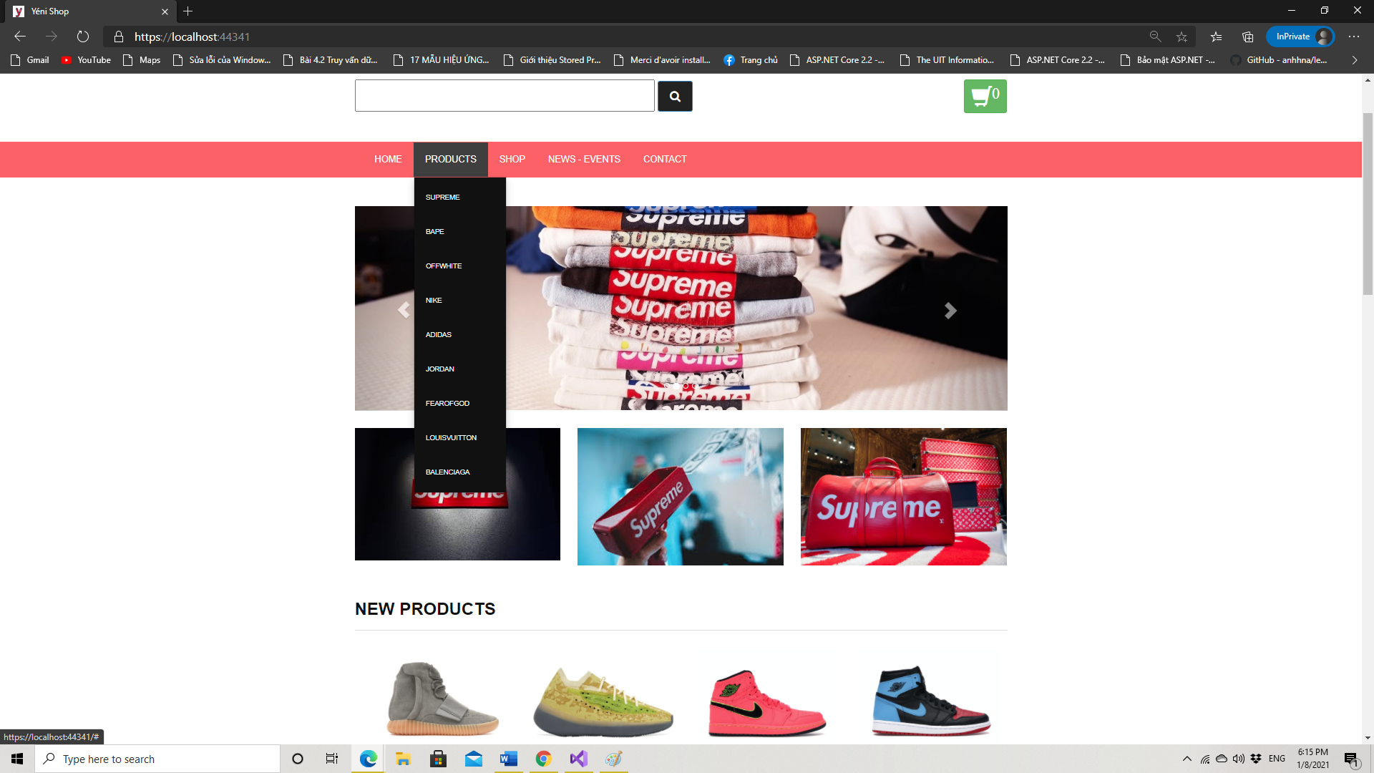

Image 6: Menu brand

Trỏ chuột trên thanh hiển thị và chọn xem sản phẩm theo từng loại như Supreme, BAPE , Balenciaga, Off-White,….

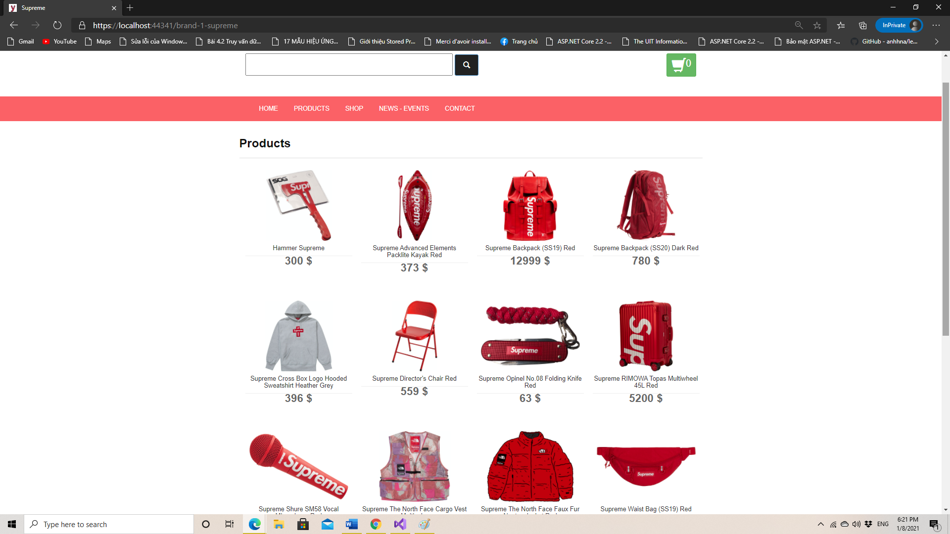

Image 7: List products

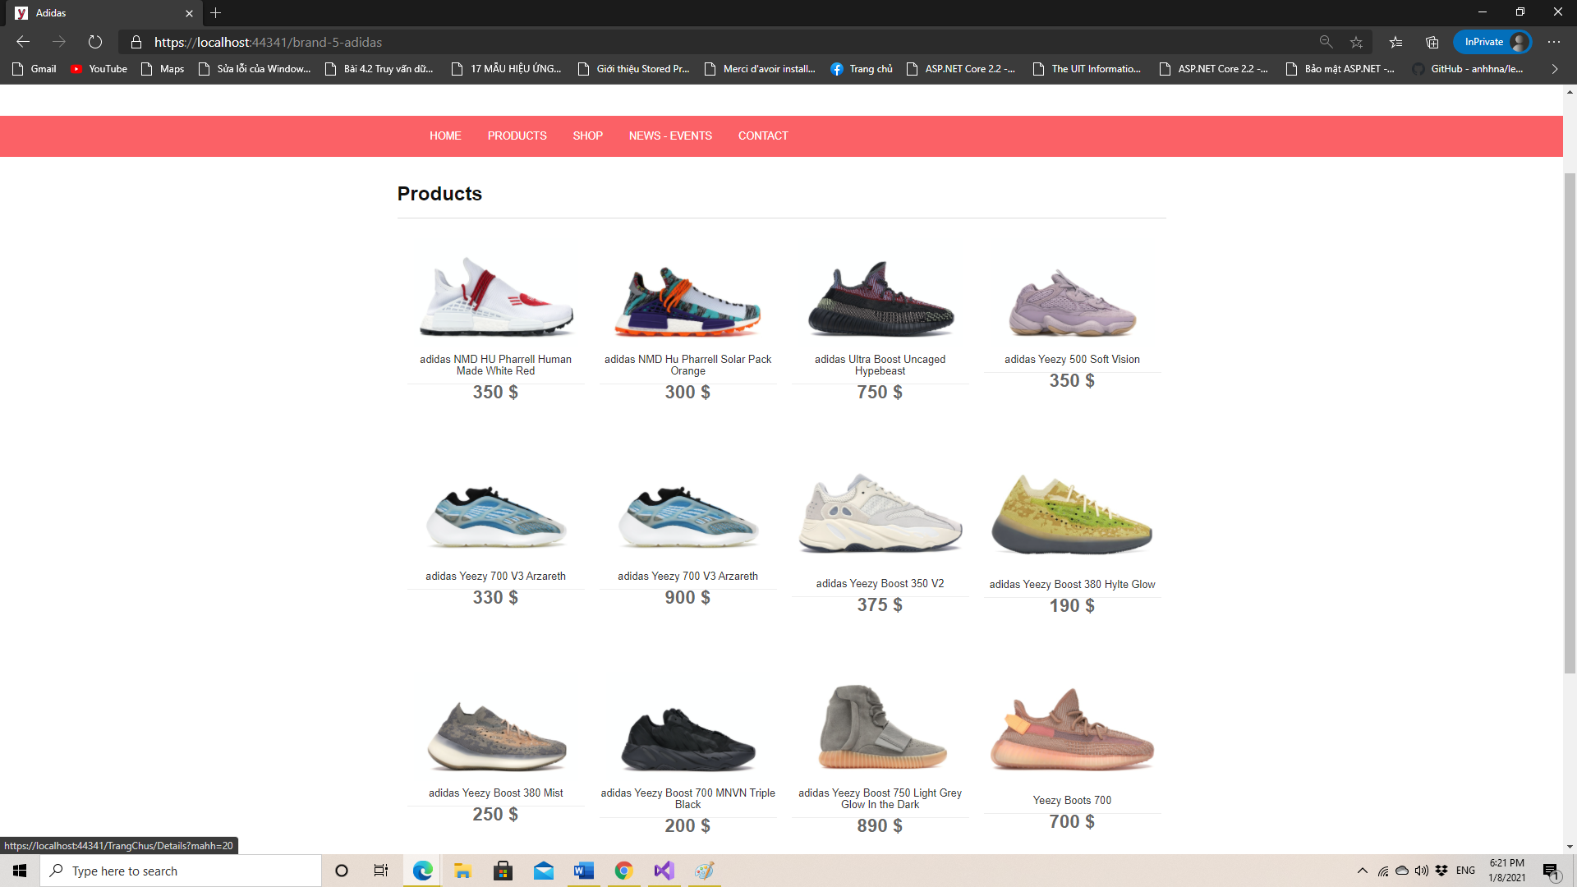

Image 8 : List products 2

1. Chi tiết sản phẩm:

Chọn số lượng và chọn Add to cart để thêm vào giỏ hàng.

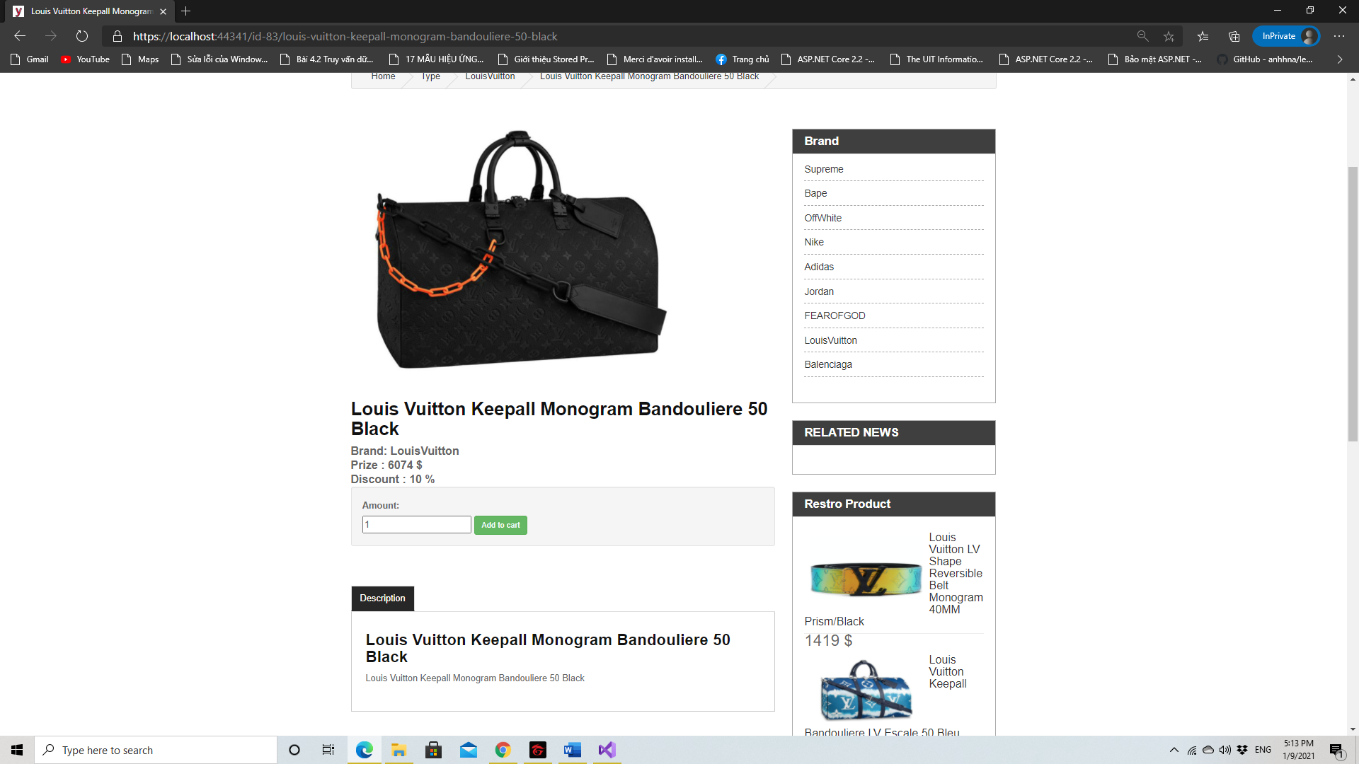

Image 9: Product details

1. Thông tin liên hệ

Bao gồm các thông tin liên hệ cũng như địa chỉ của cửa hàng.

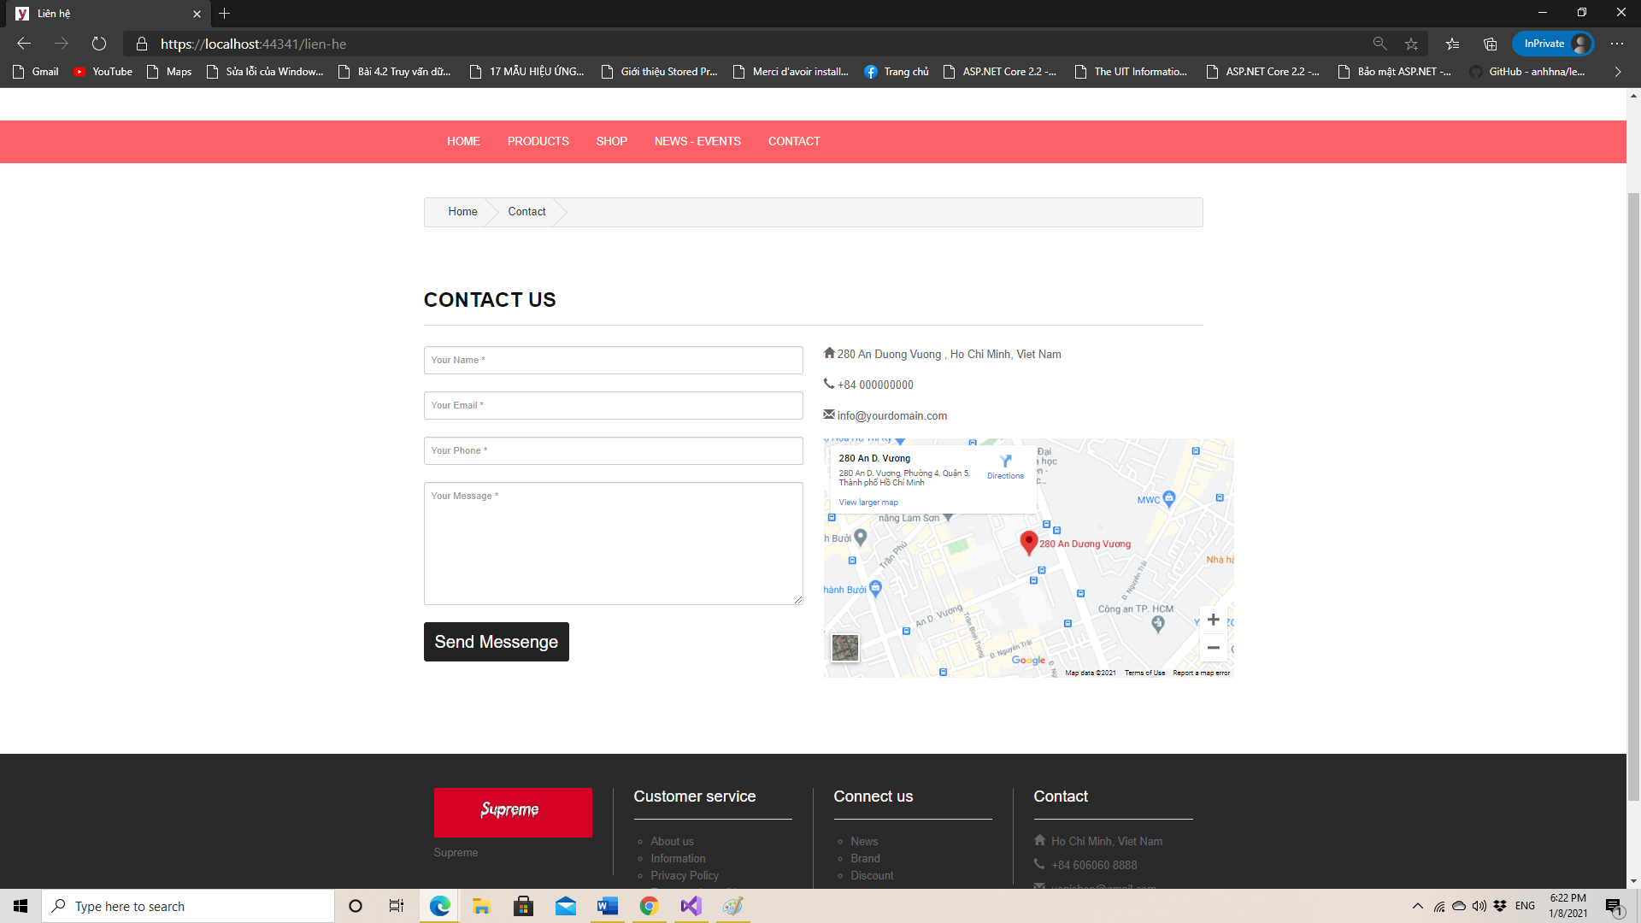

Image 10: Contact

1. Giỏ hàng và tiến hành thanh toán.

Có thể chọn lựa các hình thức thanh toán sau khi xác nhận giỏ hàng.

Khi giỏ hàng trống :

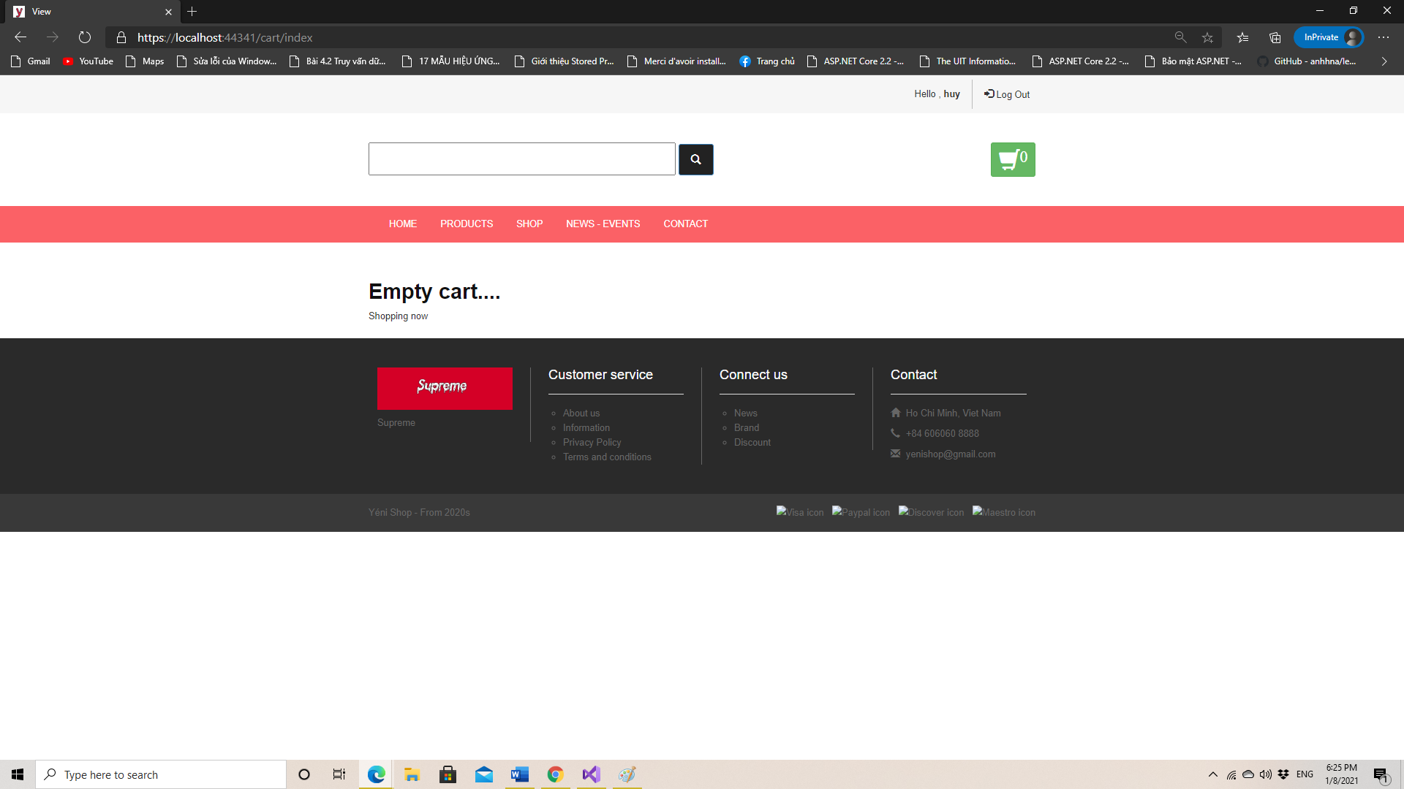

Image 11: Cart empty

Khi giỏ hàng có sản phẩm

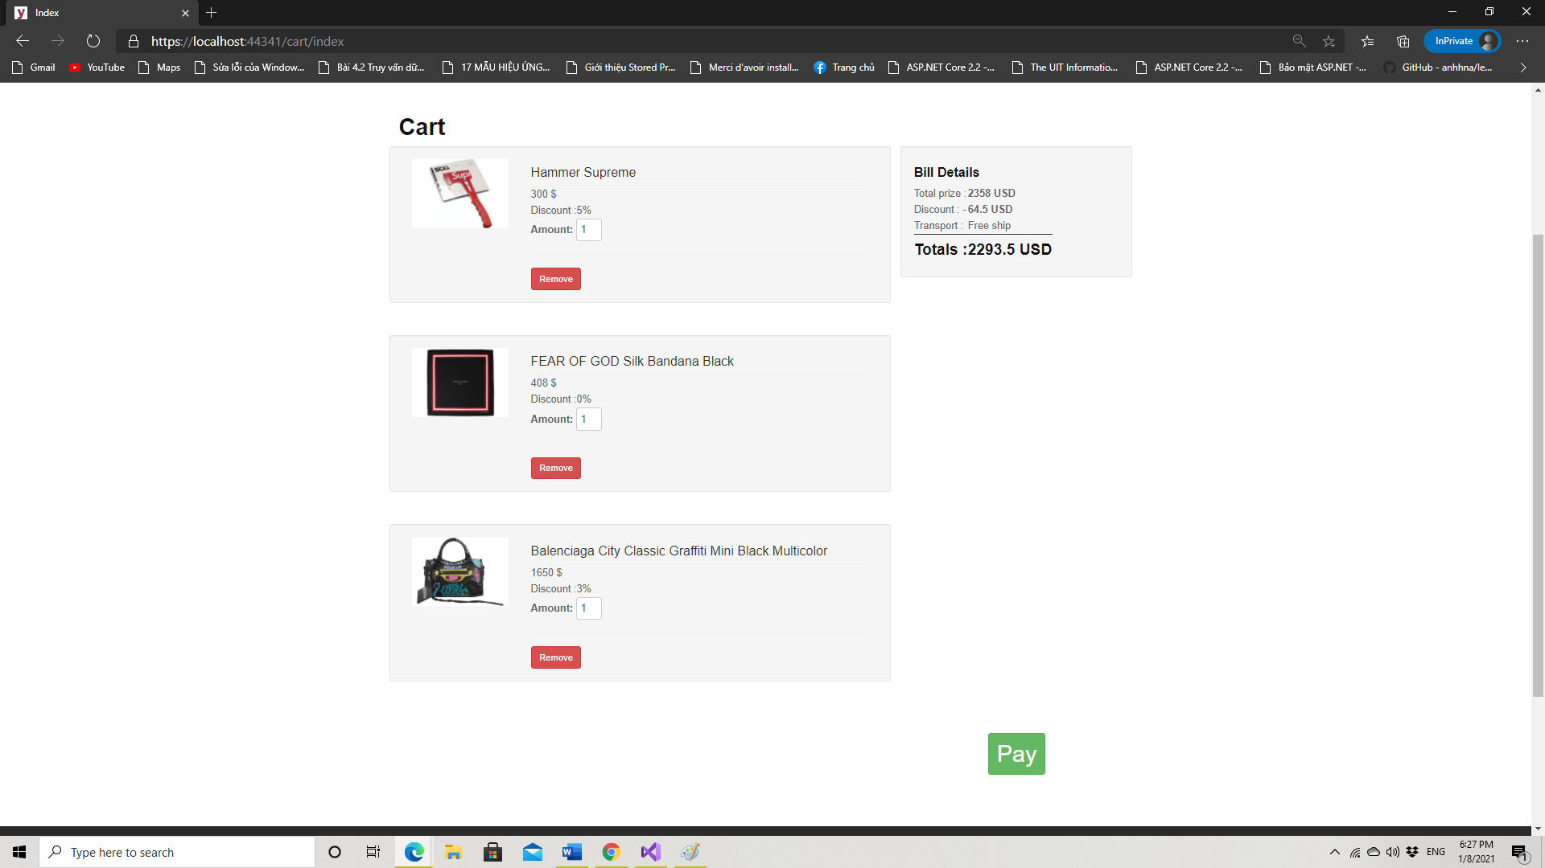

Image 12: Cart have product

* Bên phải sẽ hiển thị những sản phẩm có trong giỏ hàng.
* Bên trái sẽ là tổng hóa đơn và số tiền cẩn phải trả
* Sau khi xác nhận Bill nhấn Pay góc dưới cùng để tiến hành thanh toán.

1. Các hình thức thanh toán

Sau khi tiến hành thực hiện bước xác nhận ở trên ta sẽ chuyển màn hình đến trang điền thông tin và chon hình thức thanh toán.

Các thông tin vủa người dùng trong tài khoản đã lưu sẽ tự động điền vào form nếu không có tài khoản thì ta có thể điền trực tiếp vào form.

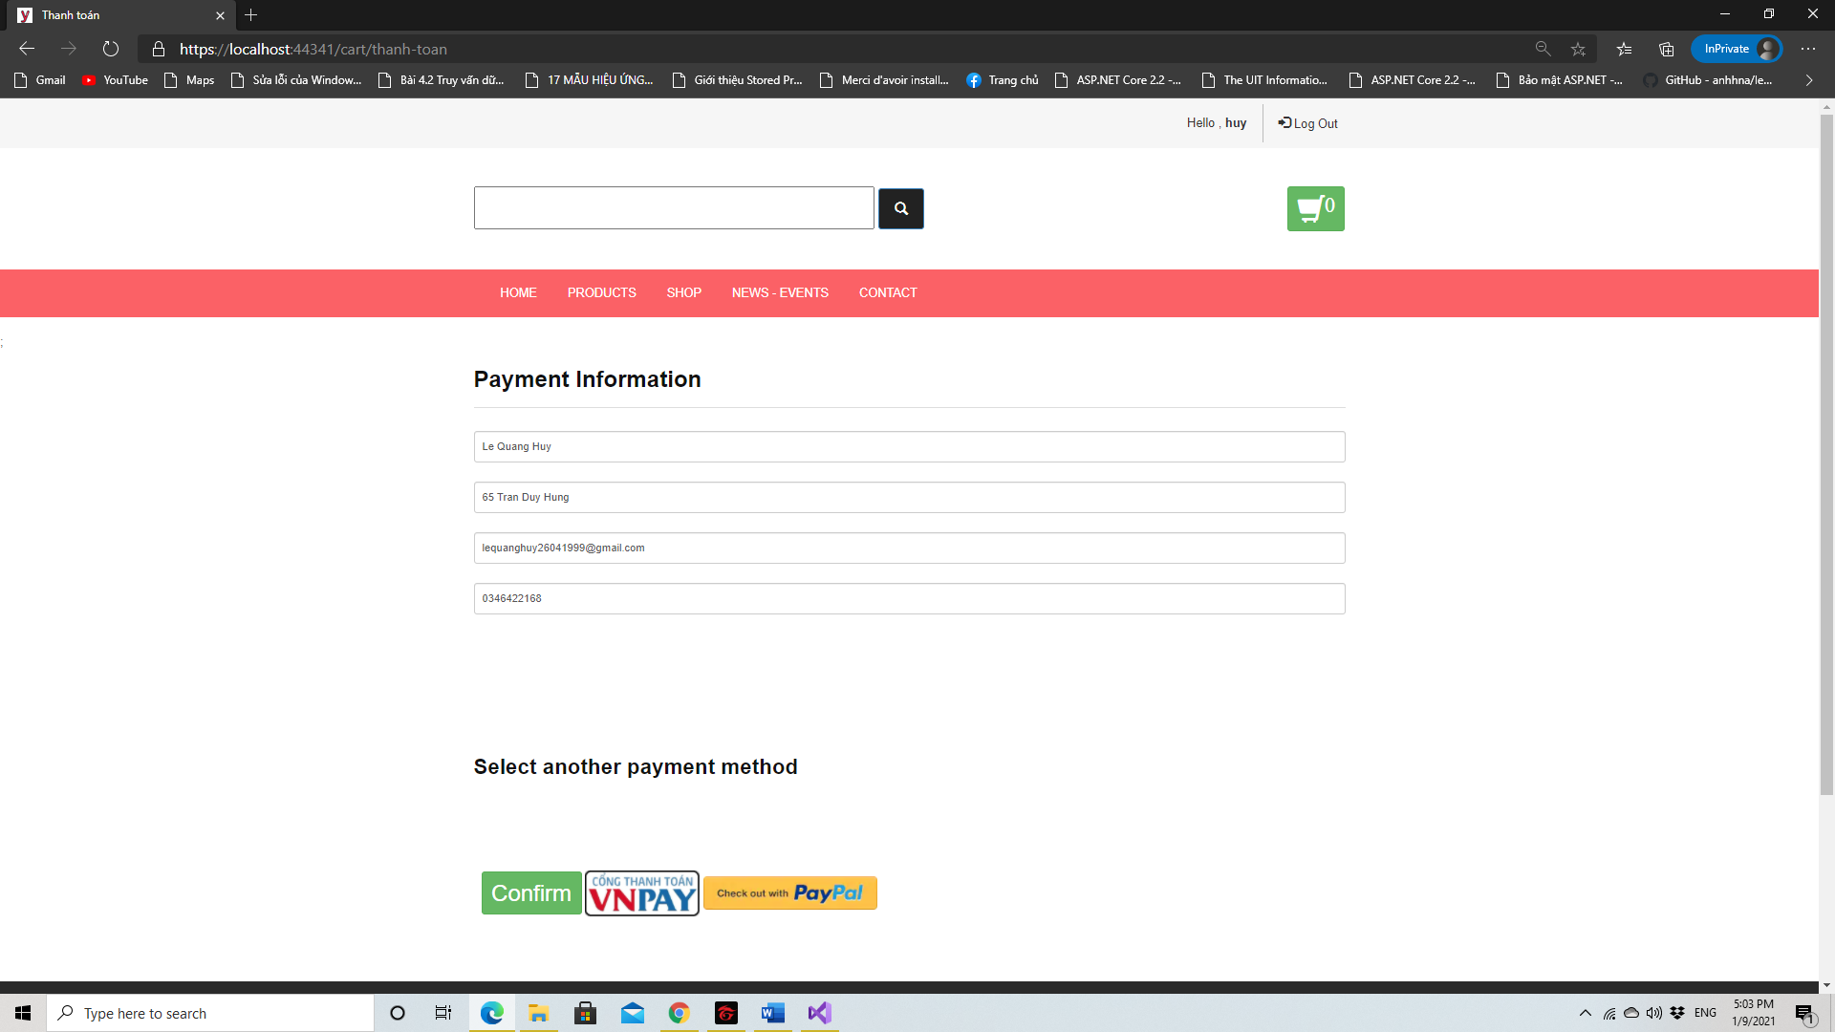

Image 13: Payment

Thanh toán trả khi nhận hàng, thanh toán VNPay và Paypal

1. Chi tiết thông tin người dùng :

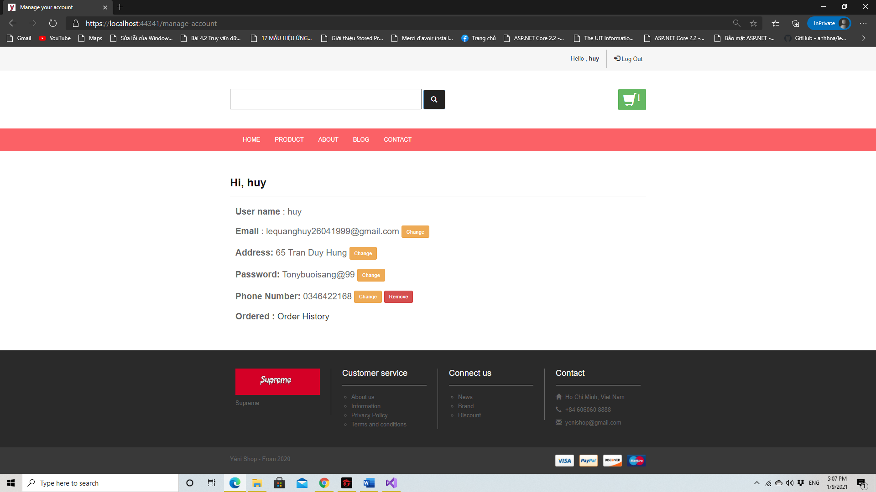

Image 14: Profile

Chúng ta có thể thay đổi tùy ý các thông tin của người dùng trừ username dùng đế đăng nhập.

1. Viết blog:

Ngoài ra còn có thể viết Blog để có thể có thêm các thông tin nhiều hơn vể các thương hiệu củng như các sản phẩm.

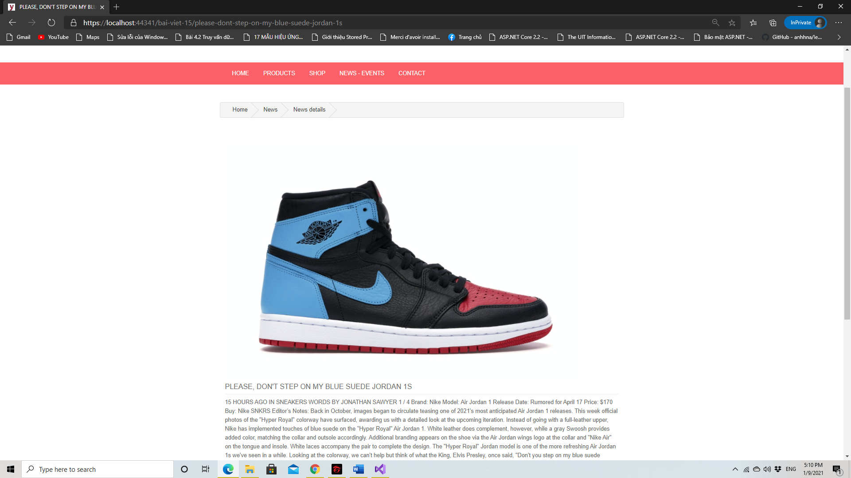

Image 15 : Blog

1. Tổng kết

Web bán quần áo được hiện có những chức năng cơ bản của một Web bán hàng. Có các chức năng chủ yếu của một Web mua sắm và hoàn thiện được những phần chính. Bên cạnh đó trong quá trình thực hiện cũng góp phần trau dồi được nhiều kiến thức và kinh nghiệm trong làm việc nhóm . Do thời gian có hạn nên trang Web còn nhiều hạn chế như giao diện, một số chức năng chưa hoàn thiện hoàn toàn và một số thao tác chưa chính xác hoàn toàn với tác vụ thực tế nên mong thầy có thể bỏ qua.